ИНТЕГРАЦИЯ JBOSS 6.1.0 Final (“Neo”) и JTLS 2.0

Предустановленные компоненты:

- OS: Windows 7 (x64)
- JBoss: версия 6.1.0 Final от 2011-08-16, http://jbossas.jboss.org/downloads для localhost
- Java: JDK 1.6.0_43
- Провайдеры: JCP и JTLS версии 2.0, установленные в JDK
- Сняты ограничения для JCP: https://support.cryptopro.ru/index.php?/Knowledgebase/Article/View/44/6/snjatie-ehksportnykh-ogrnichenijj
- Ключи сервера: хранилище сертификатов keystore формата CertStore и ключевой контейнер jboss с сертификатом для аутентификации сервера формата HDImageStore. Пароли хранилища и серверного контейнера совпадают.
- Клиент (браузер) для проверки подключения к серверу: браузер IE с установленным CSP 4.0. При требовании сервером jboss клиентского сертификата в реестр системы предварительно должен быть установлен действительный тестовый клиентский сертификат с привязкой к ключу и доступный пользователю браузера.
- Дополнительная документация: https://developer.jboss.org/thread/196715 и http://docs.jboss.org/jbossweb/3.0.x/ssl-howto.html

- Настройка ГОСТ TLS

У jboss этой версии (устарела) очень много общего с tomcat, поэтому настройка для него производится, как и для tomcat, с помощью connector’а:

<Connector

protocol="HTTP/1.1"
SSLEnabled="true"
port="${jboss.web.https.port}"
address="${jboss.bind.address}"
scheme="https"

clientAuth="true"

secure="true"
minSpareThreads="5"
maxSpareThreads="75"
enableLookups="false"
disableUploadTimeout="true"
acceptCount="100"
maxThreads="200"

sslProtocol="GostTLS"
sslEnabledProtocols="GostTLS"
ciphers="TLS_CIPHER_2001"

keystoreProvider="JCP"
keystoreType="HDImageStore"
keystoreFile="your_path_to_cert_store"
keystorePass="tomcat7"

truststoreProvider="JCP"
truststoreType="CertStore"
truststoreFile=" your_path_to_cert_store "
truststorePass="tomcat7"
/>

Этот коннектор нужно добавить в файл <корень_jboss>\server\default\deploy\jbossweb.sar\server.xml следом за, например, http-коннектором:

<Connector protocol="AJP/1.3" port="${jboss.web.ajp.port}" address="${jboss.bind.address}"
redirectPort="${jboss.web.https.port}" />

Жирным выделены основные настройки, смысл которых понятен из названия (по аналогии с tomcat).
В новом коннекторе порт задается сервером, указаны протокол (GostTLS), используемые сайфер-сюиты (TLS_CIPHER_2001), провайдер (JCP), путь к хранилищу доверенных сертификатов (your_path_to_cert_store) формата CertStore, чей пароль совпадает с паролем к серверному контейнеру.
Список ciphers может быть расширен так:
ciphers="TLS_CIPHER_2001,TLS_CIPHER_2012"

В папку пользователя (C:/Users/<user>/AppData/Crypto Pro) сервера jboss следует поместить сам ключевой контейнер, который и будет использоваться сервером. Ключевой контейнер должен быть доступен пользователю, под управлением которого запускается сервер. Сертификат в контейнере должен быть действителен и содержать OID политики использования для аутентификации сервера (расширенное использование ключа).
В указанном коннекторе требуется авторизация клиента по сертификату (clientAuth=”true”). Как в случае настройки сервера tomcat с аутентификацией клиента, доверенное хранилище your_path_to_cert_store указывается дважды.
Далее в корневой папке сервера следует найти папку bin, перейти в нее, открыть файл run.bat, отыскать в нем строку «set JAVA_OPTS» и расширить ее, дописав параметр -Dcom.sun.security.enableCRLDP=true:

set JAVA_OPTS=-Dprogram.name=%PROGNAME% -Dlogging.configuration=file:%DIRNAME%logging.properties -Dcom.sun.security.enableCRLDP=true %JAVA_OPTS%

Это сделано по той причине, что в cpSSL по умолчанию включена проверка цепочки сертификатов клиента по CRLDP. Без этого параметра в логах сервера будет ошибка:

GeneralSecurityException: [PKIX] Online verification of certificate status is enabled but com.sun.security.enableCRLDP=false, com.ibm.security.enableCRLDP=false

Если нужно отключить проверку цепочки, то следует запустить панель JCP, перейти на закладку «Настройки сервера» («Server settings») и убрать галочку «Проверка статуса…».

- Проверка подключения

Ранее была произведена настройка с требованием сертификата клиента, поэтому после запуска сервера (в одну строку):
C:\software\jboss-6.1.0.Final\bin >run.bat

Если требуется проверить подключение в локальной сети с другой машины, то запускать следует командой:
C:\software\jboss-6.1.0.Final\bin >run.bat -b 0.0.0.0

Примечание: Use the option -b 0.0.0.0 when starting jboss (run.sh or run.bat) this binds the port to all network interfaces. Default is localhost thats why you can't reach the server over the network.

и перехода в IE по адресу:
https://localhost:8443/

будет предложено выбрать сертификат пользователя, и после ввода пароля к контейнеру пользователя:

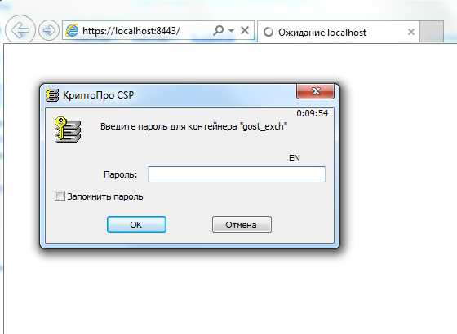

откроется дефолтная страница сервера (из списка сайфер-сюит сервером была выбрана TLS_CIPHER_2001):

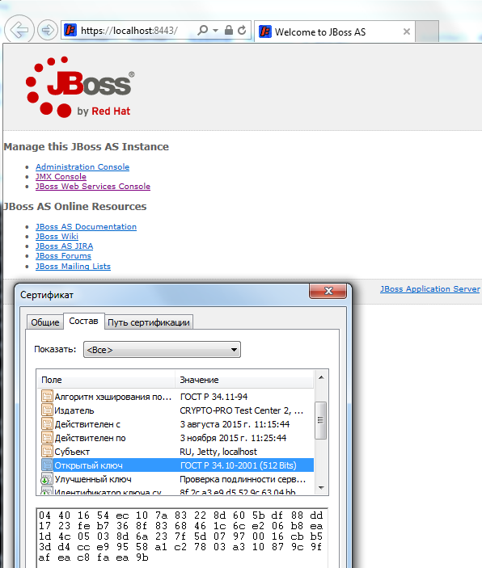

Чтобы IE не сообщал об ошибке перехода на не доверенный сайт, CN имя в сертификате соответствует имени хоста, т.е. localhost.

ИНТЕГРАЦИЯ JBOSS EAP 6.4.0 (7) и JTLS 2.0

Благодарность пользователю dzevakhin
за указания по настройке JBoss 7 и JTLS 1.0

<subsystem xmlns="urn:jboss:domain:web:1.1" default-virtual-server="default-host" native="false">
...
<connector name="https" protocol="HTTP/1.1" scheme="https" socket-binding="https" secure="true">
<ssl name="ssl" key-alias="${keyStoreAlias}" password="${keyStorePassword}" certificate-key-file="${keyStore}" cipher-suite="TLS_CIPHER_2001" protocol="GostTLS" verify-client="true" ca-certificate-file="${trustStore}"/>
</connector>
</subsystem>

JCP-388
Выполнить настройку не удалось из-за изменений в коннекторе - connector -> ssl, а также невозможности явно задать сайфер-сюиту (cipher-suite), протокол (protocol) и провайдер - они зафиксированы в коде, protocol должен содержать TLSv1 и т.п., cipher-suite – ALL, при этом список сайфер-сюит уже не связан с реализуемыми провайдером cpSSL.

